Izglītības programma – Kokizstrādājumu izgatavošana
Kvalifikācija – mēbeļu galdnieks
Priekšmeta programma - Koksnes mākslinieciskā apdare.
Apmācības kurss – 1.5 gadi

Praktisko darbu tēma Nr.5
Intarsijas izstrāde.

Darba mērķis:
Teorētiski iegūto zināšanu nostiprināšana, praktiski pielietojot zināšanas intarsijas izstrādē.

Darba uzdevums:
Praktiskais darbs: intarsijas zīmējums – tulpe ( A5 formātā).

Darba ilgums:
3 stundas.

Darba vieta:
Mācību auditorija, datorklase.

Darba instrumenti, iekārtas, materiāli:
- Dators:
- Izprintēšanas iekārta;
- Pierakstu burtnīca;
- Zīmulis;
- Lineāls;
- Dzēšgumija;
- Mat. noliktavā pieejamie nažfinieru kolekcija;
- Sagatavots attēls – tulpe A5 formāts;
- Kopējamais papīrs.

Darba gaita:
- Apskatīt izvēlētā attēla – tulpe, piemērotību intarsijas izveidei;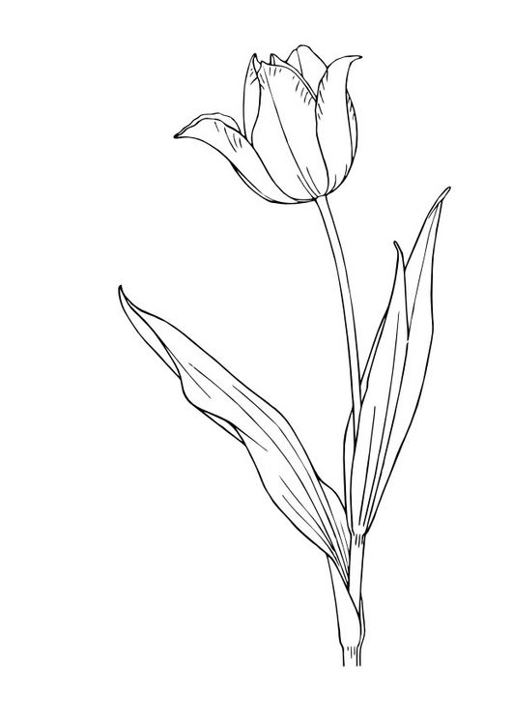

- Piemērotība formātā, gabarīts, kontūras, detaļas;
- Izprintēt sagatavoto attēlu – tulpe, uz A5 lapas.
- Pielietot sagatavotu zīmējumu finieru krāsu gammas izvēlei.
- Pielietot dažādus, iespējamos, salikuma veidus.
- Fiksēt pierakstos izdarīto izvēli, secinājumus.

Atskaite:
Sagatavot izpildītā darba atskaiti:
- Aprakstīt darba izpildes gaitu;
- Argumentēt attēla piemērotību paredzētā darba veikšanai;
- Prezentēt izvēlēto krāsu gammu;
- Nosaukt nažfinierus, koku sugas;
- Uzrakstīt secinājumus.

Kontroljautājumi:
- Kādi nosacījumi svarīgi intarsijas zīmējuma izveidē?
- Kā nažfinieru krāsu gamma ietekmēs sekmīgu darba izpildi?
- Kādi ir veicamie darbi no idejas (skices), līdz pabeigtam darbam – intarsijai?
- Kādi nosacījumi ietekmē intarsijas zīmējuma izveidi: detaļas, gabarīts?

Vērtējums:
Audzēkņu praktisko mācību zināšanu un prasmju pārbaudes vērtēšana, notiek vērtējot darba gaitas uzdevumu izpildi ar atzīmēm, vadoties pēc vērtēšanas kritērijiem, maksimālā atzīme – 10.

Literatūra un citi izziņas materiāli:
1.A.Domkins Koks tavās mājās;-Praktiski padomi.
Līmētas koksnes materiāli;-71. – 98. Lpp, Jumava
2.Enciklopēdija. Mājokļa dizains, Zvaigzne ABC.
3. http://intarsija.lv/ Piegādātāja mājaslapa.
4. http://www.nazfinieris.lv/ Piegādātāja mājaslapa.
5. http://www.attelsr.lv/lv/platnu-materiali/nazfinieris
6. http://veneer.lv/index.php/lv.html
7. Materiālmācība galdniekiem. Testi, uzdevumi, krustvārdu mīklas
Maija Grīnberga; izdevniecība Nordik, 2003

